- Триггеры
  - Определения
Триггер – это элемент памяти, имеющий два устойчивых состояния, способный под действием входных сигналов скачкообразно переходить из одного устойчивого состояния в другое.
Триггер обычно имеет два выхода: прямой Q и инверсный 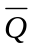.
Число входов зависит от структуры триггера и выполняемых им функций. Применяются следующие обозначения входов триггеров:
S – (set) раздельный вход установки триггера в единичное состояние по прямом выходу Q;
R – (reset) раздельный вход установки триггера в нулевое состояние по прямому выходу Q;
C – (clock) вход синхронизации;
D – (data) информационный вход. На него подается информация для записи в триггер;
J и K – назначение такое же как для S и R, но действует при поступлении сигнала C;
T – (toggle - переключатель) счетный вход.
4.2 Одноступенчатый RS триггер
Это триггер с установкой логической единицы или нуля по раздельным входам R и S.
Существуют несинхронизируемые (асинхронные) и синхронизируемые триггеры.
4.2.1 Асинхронный RS триггер – это RS триггер без синхронизации.

T
R
S
Q
Q
S
R
T
R
S
Q
Q
S
R
или

Отличие схем состоит в том, что в первой схеме активным (устанавливающим) уровнем является высокий, а во второй – низкий. Другими словами, в первой схеме входная переменная равна 1 при высоком уровне, а во второй схеме – при низком уровне.
Активный уровень однозначно определяет состояние на выходе элемента.
Исходя из определения RS триггера, запишем таблицу истинности для входных и выходных переменных, где Q₊ – состояние триггера до подачи входных сигналов;
Q₊₊₁ – состояние триггера после подачи входных сигналов.

S | R | Q₊ | Q₊₊₁
0  0  0  0  1  1  1  1 | 0  0  1  1  0  0  1  1 | 0  1  0  1  0  1  0  1 | 0  1  0  0  1  1  *  *
При поступлении двух устанавливающих сигналов триггер не знает, куда переключаться
Составим карту Карно для Q_{++1,} объединив контуры по единицам.

Q₊₊₁ = S∨R∙Q₊
S R | Q₊
S R | 0 | 1
0 0  0 1  1 1  1 0 | 0  0  *  1 | 1  0  *  1
Для построения схемы могут использоваться реально существующие элементы И-НЕ, поэтому переведем функцию в базис Шеффера.

Q₊₊₁ = S∨R∙Q₊ = S∙ R∙Q₊ = S/(R/ Q₊)
Q₊
S
Q
&
T
R
S
Q
S
=
&
Q
R
Q
R

В полученном триггере активными уровнями на входе являются низкие. Два активных уровня недопустимы, т.к. последующее состояние не определено. Запишем дизъюнкцию, объединив контуры по нулям.

Q₊₊₁= R∨ S Q₊; Q₊₊₁= R∨ S Q₊= R∨ S Q₊ = R∨(S∨Q₊) = R↑(S↑Q₊)

Откуда получается схема триггера в базисе Пирса:
S
Q
1
T
R
S
Q
S
=
1
Q
R
Q
R

В данной схеме активными являются высокие уровни. Два активных высоких уровня недопустимы.

Рассмотрим временную диаграмму работы RS триггера на элементах в базисе Шеффера.
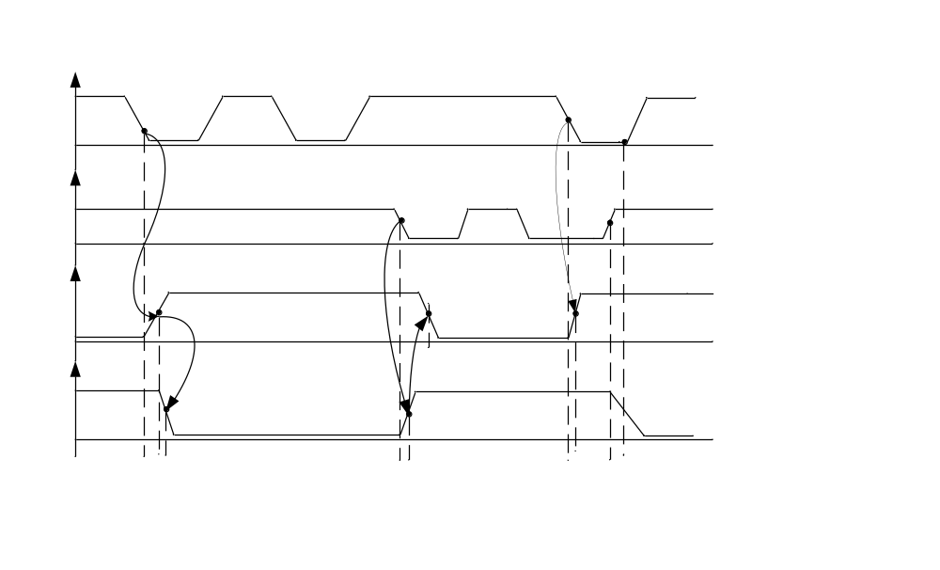
t_{зад}.
t_{зад}.
t_{зад}.
t_{зад}.
t_{зад}.
t_{зад}.

Необходимо отметить, что:
- Время переключения триггера из одного состояния в другое это 2 t_{зад.} элемента.
- Если на оба входа R и S подать “0”, то на обоих выходах будет “1” (запрещенная комбинация).
- При одновременном снятии “0” на R, S входах триггер может оказаться либо в “0”, либо “1” состоянии, зависит от разброса параметров логических элементов.
В интегральном исполнении RS-триггер – это TP2 – 4 триггера, причем два из них имеют по два входа S в одном корпусе.
T1
R
4
Q1
S1
S2
T2
7
Q2
R

S
T3
9
Q3
R
S1

13
S2
T4
Q4
R
S

В настоящее время широкого применения не нашли. Используется, в основном, для подавления “дребезга контактов”.
+ E_{n}
R₁
R₂
T
R
S

4.2.2 Одноступенчатые синхронные триггеры
Одноступенчатые синхронные триггеры от RS триггера отличаются тем, что управляющие сигналы R, S становятся действительными лишь во время подачи сигнала синхронизации.
Условное графическое обозначение
S | R | C | Q_{t} | Q_{t}
0 | 0 | 1 | Q_{t-1} | Q_{t-1}
0 | 1 | 1 | 0 | 1
1 | 0 | 1 | 1 | 0
1 | 1 | 1 | неопред.
* | * | 0 | Q_{t-1} | Q_{t-1}
T
C
S
Q
Q
R

На практике, как правило, выполняется синтез синхронных триггера на основе базового асинхронного RS триггера. В этом случае одноступенчатый синхронный триггер может быть представлен как комбинационная схема плюс RS триггер. При с=1 триггер работает как простейший RS-триггер.
S
C
R
КС
&
Q
S′

Активный уровень элемента Шеффера “0”, тогда
S′=S⋅C, а R′=R⋅C, т.е.
S′=S⎪C, а R′=R⎪C

&
Q
R′

Q

S
S′

&
&
Q
t_{зад.переключения}=(1+2)t_{зад}=3t_{зад.эл.}
Активными входными уровнями синхронного RS триггера, построенного на И-НЕ, являются высокие. Это триггер с одним информационным входом, работающий так, что сигнал на выходе после подачи сигнала синхронизации равен сигналу на входе до переключения.

C
R′

&
&
R
Q

4.3 Одноступенчатый D-триггер.
Триггер, информация на выходах которого зависит от состояния D (информац. входа) при подаче сигнала синхронизации.

D | C | Q | Q
0 | 1 | 0 | 1
1 | 1 | 1 | 0
* | 0 | Q_{t-1} | Q_{t-1}
При синтезе D-триггера воспользуемся тем же приемом, что и при синтезе синхронного одноступенчатого RS триггера, если с=0, то состояние триггера устойчиво и не зависит от D.
T
C
D
Q
Q

Но построим его на базе синхронного RS триггера.
S
C
R
T
Q
Q
D
C

1

Логика работы простая: если D=1, то триггер устанавливается по входу S в 1, если D=0, то триггер устанавливается по входу R в 0.
Откуда следует, что при переключении в 1 задержка такая же, как в синхронном RS триггере, т.е. 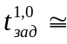3t_{зад. эл.,} а при переключении из 1 в 0 добавляется задержка на инверторе, т.е. 4 t_{зад. эл.,}
Существует несколько отличная схема D-триггера, которая строится на базе асинхронного RS-триггера по следующей логике:
S′=D⋅C, а R′ должен быть активным, когда C=1 и нет активного S′, т.е. R′=C⋅S′, тогда
D
S′

Схема экономичнее на один инвертор
&
T
R
S
Q

Q
C

&
R′

Временная диаграмма работы D-триггера
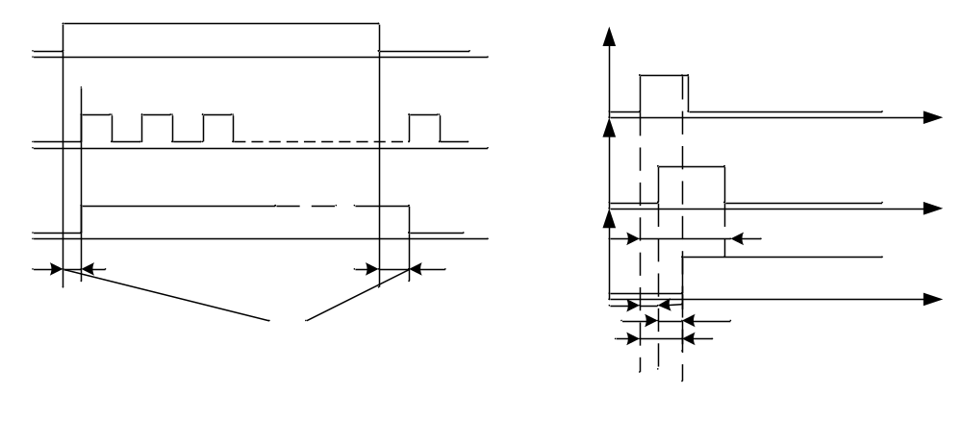
t_{пр}
D
C
Q
D
C
Q
t_{с}
t_{уд. р}
t_{уд}
t_{уд~} t_{с}
необходимые интервалы для надежного занесения информации
Основное назначение D-триггера – это задержка информационного сигнала.
Необходимые интервалы для надежного занесения информации. Основное назначение D-триггера – это задержка информационного сигнала,
4.4 Двухступенчатый RS триггер
Если необходимо, чтобы запись данных в триггер производилась с задержкой на время длительности синхросигнала, то применяют двухступенчатые триггеры.
Двухступенчатый RS триггер строится на базе двух синхронных одноступенчатых RS триггеров.
S
C
R
T
S
C
R
T
Q
Q
S

C
Q
Q

1
R

При C=1 первый триггер записывает данные по входам S и R. Во второй триггер в это время информация не может быть занесена, т.к. на его входе C – низкий уровень.
Если становиться C=0, то первый триггер не может изменить свое состояние, но информация с его выходов переписывается во второй триггер, т.к. на его входе C появляется высокий уровень.
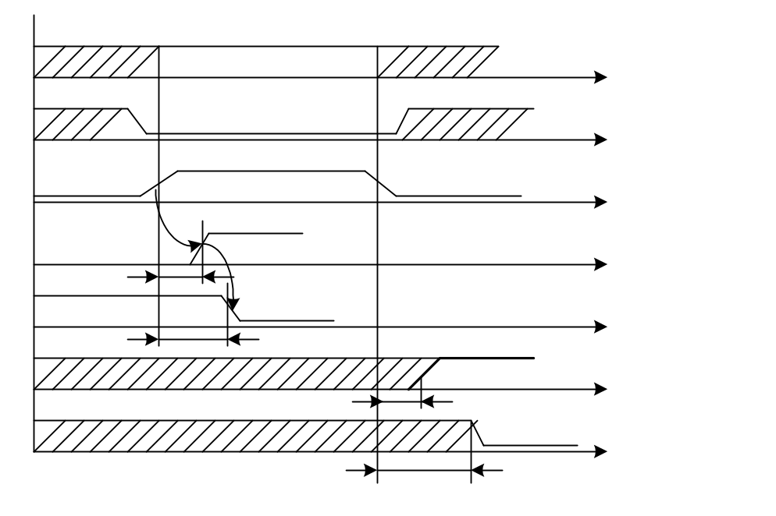Естественно, что S=R=1 при С=1 – запрещенная комбинация. Рассмотрим временную диаграмму установки триггера в 1.
S
R
C
Q1
Q1
Q
Q
2t_{зд}
3t_{зд}
4t_{зд}
2t_{зд}
3t_{зд}
4t_{зд}

До прихода C=1 неважно, какая информация была на входах S и R. К моменту прихода С=1 на входе R надо установить 0, а на входе S единицу. На выходе Q1 с задержкой 2t_{зд} появиться 1, а на выходе Q1 с задержкой 3t_{зд} – 0. На выходах Q и Q в это время информация может быть произвольной.

Когда снова становиться C=0, с задержкой 3t_{зд} (на инверторе и двух И-НЕ) на выходе Q появиться 1, а на выходе Q с задержкой 4t_{зд} – 0.
Минимальная теоретическая длительность сигнала C равна 3t_{зд}, при этом задержка появления информации на выходе Q составит 7t_{зд}. Однако, с учетом возможного разброса внутренних задержек в триггерах с целью исключения гонок надежнее снимать сигнал C с задержкой 7t_{зд} относительно переднего фронта.
УГО двухступенчатого RS триггера:
S
C
R
S
TT
C
R

4.5 Двухступенчатый D-триггер
Рассмотренный выше двухступенчатый RS триггер имеет 3 входа.
Двухступенчатый D-триггер имеет 2 входа и может быть построен на базе одноступенчатого D-триггера (1-я ступень) и одноступенчатого RS-триггера (2-я ступень).
D
T
S
C
T
D
Q
Q
C
R
C
Q

Q

1

При C=1 данные по входу D записываются в первый триггер, а при C=0 переписываются во второй триггер.
УГО двухступенчатого D-триггера:
TT
C
D
D
C

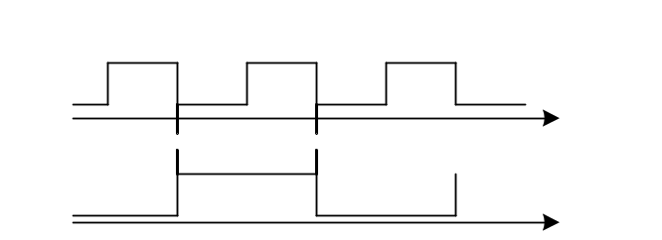Двухступенчатый D-триггер легко превращается в счетный T-триггер, если его инверсный выход соединить с входом D. T-триггер меняет свое состояние после каждого входного импульса.
TT
C
D
Q
T
T
Q

4.6 J-K – триггер
JK-триггер – это триггер, информация на выходе которого при подаче синхросигнала изменяет свое значение в зависимости от состояния JK-входов с учетом текущего состояния триггера.
Исходя из определения, запишем таблицу истинности для JK-триггера.

J | K | Q₊ | Q₊₊₁ | Режим  УГО JK-триггера
0  0 | 0  0 | 0  1 | 0  1 | Хранение  Q
0  0 | 1  1 | 0  1 | 0  0 | Запись “0”  J  C  K  TT
1  1 | 0  0 | 0  1 | 1  1 | Запись “1”  Q
1  1 | 1  1 | 0  1 | 1  0 | Переключение  в противоп. состояние

JK-триггер построим на базе двухступенчатого RS-триггера с дополнительной комбинационной схемой на входе, на которую заведены сигналы текущего состояния триггера.
КС
T
R
S

Q
T
S
Q
S
J
Q
C
Q
R
K
R

1
C

Исходя из таблицы, сигнал S должен действовать (иметь низкий уровень) тогда, когда совпадают три условия: C=1, J=1, Q=0, т.е. S = C⋅J⋅Q.
Сигнал R должен действовать (иметь низкий уровень), когда совпадают три условия: C=1, K=1, Q=1, т.е. R = C⋅K⋅Q.
Построим схему JK-триггера с учетом функций S и R.
&
&
J
S
T
S
C
T

K
R
R

1
C

JK-триггер называют универсальным, т.к. он может работать как двухступенчатый RS-триггер (раздельная запись 0 и 1), как D-триггер и как счетный триггер. Для превращения JK-триггера в D-триггер надо, чтобы J=D, а K=D, т.е.
J
C
K
TT
1
D

C

Для превращения JK-триггера в счетный триггер (т.е. работающий в режиме переключения в противоположное состояние при поступлении сигнала C) надо, чтобы J=K=1, т.е.
R
J
C
K
+5В
Счетный триггер называют также T-триггером
TT
T

JK-триггер может иметь асинхронные S и R входы. В этом случае он называется комбинированным. УГО комбинированного JK-триггера
S
TT
J
C
R
K

4.7 Триггеры с динамической синхронизацией
До сих пор мы рассматривали синхронизируемые триггеры с так называемой статической синхронизацией, при которой триггер принимает информационные сигналы все время, пока действует сигнал синхронизации. Т.е. пока действует сигнал синхронизации, переключение триггера может происходить столько раз, сколько раз меняются данные на входах.
Триггеры с динамической синхронизацией принимают только те данные, которые были на входах данных к моменту перехода сигнала синхронизации из 0 в 1 или наоборот.
Если запись данных происходит при переходе сигнала синхронизации из 0 в 1 то говорят о синхронизации по подъему (фронту), а при переходе из 1 в 0 по спаду (срезу).
Динамическая синхронизация на УГО триггеров обозначается разными способами:

C
C
=
- по подъему C

- по спаду C
C
C
=

Динамическая синхронизация позволяет повысить частоту записи данных в триггер, т.к. нет необходимости подать окончание синхроимпульса.
Рассмотрим пример D-триггера с динамической синхронизацией TM2.
S
T
S
В микросхеме TM2 два таких триггера.
D
D
C
C
Триггер имеет два раздельных асинхронных входа S и R и вход D с динамической синхронизацией по подъему.
R
R

Функциональная схема D-триггера микросхемы TM2:
&
&
&
&

S
Q1
T1
Q1
&
Q

С
Q2
T3
&
Q

T2
R
Q2
D

D-триггер содержит основной асинхронный RS-триггер T3, вспомогательные синхронные RS-триггеры записи 1 T1 и записи 0 T2.
Входы S и R асинхронные, при подаче на один из них низкого уровня производится однозначная установка T3 в 1 или в 0. Для того, чтобы триггер работал как D-триггер, надо S=R=1.
В исходном состоянии при C=0 и D=1 Q2=1, Q2=0, Q1=1, Q1=1, т.е. триггер T1 находится в неустойчивом состоянии.
При переходе C из 0→1 Q1→0 и устанавливает T3 в 1 (Q=1), Q1=1, Q2=1, Q2=0. При C=0 и D=0 Q2=1, Q2=1 (т.е. T2 находится в неустойчивом состоянии), Q1=1, Q1=0. При переходе C из 0→1 Q2→0 и устанавливает T3 в 0, T1 остается в прежнем состоянии.
После сравнивания T3 сигнал D может быть изменен.
Временная диаграмма:
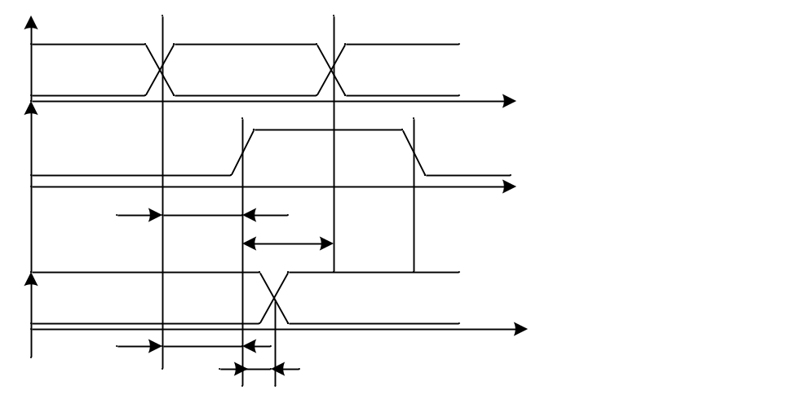
C
D
Q
t_{DC}
t_{CD}
t_{уд}
t_{пр}
t_{зд.р.}
t_{DC} и t_{CD} – задержки, необходимые для надежного занесения информации, учитывающие время распространения сигналов в триггере.
t_{пр}= t_{зд.эл.}
t_{зд.эл}= 2t_{зд.эл.} …3t_{зд.эл.}
t_{уд}= 4t_{зд.эл.}
4.8 Триггеры со сложной входной логикой –
Это триггеры, у которых входная переменная является логической функцией входных сигналов. Сложную входную логику могут иметь любые типы триггеров. Рассмотрим несколько примеров.
4.8.1. RS-триггер со сложной входной логикой.
X1
X1
&
T
Q
S
S
R
1
X2
X2
&
Q
X3
=
КС
X3
Q
X4
X4
&
Q
R

S = X₁⋅X₂ = X₁/X₂

R = X₃∨X₄ = X₃⋅X₄ = X₃⋅X₄ = X₃/X₄
X1
&
&
S
R = X3&X4 = X3∨X4 = X3&X4
1
X2
&
Q

X3
R
1
1
&
Q
X4

Схему можно оптимизировать, если учесть, что
Q = Q⋅R = Q⋅X₃⋅X₄
Схема примет вид более простой:
X1
&
1
&
Q
X2

1
X3
&
Q
X4

Отсюда можно вывести правила для построения входной логики:
- Для реализации функции И для входных сигналов, необходимо использовать дополнительный элемент И-НЕ и инверторы на инверсных входах.
- Для реализации функции ИЛИ для входных сигналов, необходимо использовать инверторы на прямых входах и подключить все входы к элементу И-НЕ, входящему в состав триггера.
4.8.2. Рассмотрим пример построения сложной входной логики для синхронного RS-триггера.
Допустим, что надо построить триггер:
X1
1
T
Q
Для построения входной схемы по синхронным входам S и R применим выведенное выше правило, а входную схему для синхронных входов представим как некоторую комбинационную схему:
X2
S
&
X3
S
X4
X5
&
X6
X1
C
X7
1
X2
1
X8
&
Q
R
X90
Q
&
R
X10
X3
КС
S
X4
X5
X6
Q
&
&
1
R
X7
X8
X90

X10

Для построения КС запишем функции, исходя из УГО триггера:

S = X₃⋅X₄⋅X₅⋅X₆

R = X₅⋅X₆⋅(X₇∨X₈) = X₅X₆X₇X₈, т.е.
X3
&
X4
1
S
X5
X6
1

&
R

X7
&
X8
1

4.8.3 Пример D-триггера со сложной входной логикой.
T
X1
В основе – обычный D-триггер, а на входе – КС.
&
D
С
1
X2
X3
X4
X1
D
КС
X2
X3
X4
&
&
S
Q

&
&
C
R
Q

Исходя из УГО триггера:
D = X₁⋅X₂; C = X₃∨X₄
Можно было бы сразу стоить схему, но с целью оптимизации запишем функции для S и R:

S = D⋅C = X₁⋅X₂(X₃∨X₄) = X₁⋅X₂⋅X₃⋅X₄

R = S⋅C = S(X₃∨X₄) = S⋅X₃⋅X₄
&
&
&
1
S
S
X1
1
X2

X3
R
X4

